ПРОЕКТ "Я и моя семья"
(младший дошкольный возраст)
Вид проекта: информационно – творческий.
Продолжительность проекта: долгосрочный.
Участники проекта: дети группы, воспитатель, специалисты, родители.
Образовательные области:
«Социально – коммуникативное развитие»
«Познавательное развитие»
«Речевое развитие»
«Художественно – эстетическое развитие»
«Физическое развитие»
Актуальность проекта:
Семья имеет огромное значение в жизни каждого человека. С самого рождения именно в семье формируется мировоззрение ребенка, его социально-нравственная культура, нормы поведения в обществе. Воспитание детей в семье должно строиться на любви, традициях, опыте и личном примере родных и близких. Однако, практика показывает, что у многих детей недостаточно сформированы представления о родословной своей семьи, о семейных традициях и праздниках. Поэтому проблема сохранения семейных ценностей, возрождения семейных традиций становится особенно актуальной. Кроме того, далеко не все дети знают имена и отчества своих близких, места работы и род их занятий. Следовательно, задача взрослых – воспитывать у детей любовь и уважение ко всем членам семьи, систематизировать и расширить знания детей в данной области, помочь привить детям чувство привязанности к семье и осознать себя ее частью.
Цель проекта: Формировать образ «Я», умение называть своё имя, фамилию, имена членов семьи, где работают, развивать представление о своей семье.
Задачи проекта:
1.Формировать умения детей называть свою фамилию, имя; фамилию и имена членов семьи.
2.Помочь понять значимость семьи, показать её ценность для каждого в семье.
3.Формировать умения проявлять заботу о родных людях.
4.Воспитывать любовь и уважение к членам семьи.
Прогнозируемый результат:
1.Созданные условий в группе для организации совместной деятельности с родителями способствуют формированию понятий ценностей в семье.
2.Установление доверительных детско – родительских отношений.
3.Повышение проявление интереса у родителей к жизни ДОУ.
4.У детей сформировался образ «Я», дети называют своё имя и фамилию; имена членов семьи.
Роль родителей в реализации проекта:
Обсуждение с родителями проекта, выявление возможностей родителей для реализации проекта, определение содержания деятельности всех участников проекта.
Родительские собрания:
Проведение родительского собрания - обсуждение, подготовка к реализации проекта.
«Роль совместного летнего отдыха родителей и детей. Подведение итогов проекта»
Консультации для родителей на темы:
«Как приучить ребенка к труду»
«Нравственное воспитание дошкольников в семье»
«Как преодолеть рассеянность у ребенка?»
Оформление альбомов «Моя семья»
Составление генеалогического древа семьи «Моя родословная»
Участие в утреннике для мам.
Беседы с родителями и детьми о прошедших выходных днях.
Сбор фотографий для фотоальбома: «Это я и моя семья»
«День добрых дел»
Информация для родителей в информационном уголке:
«Дети и компьютеры»,
«Растим здорового ребёнка»,
«Еда без вреда»,
«Пальчиковые игры на тему «Семья»
Совместное создание предметно – развивающей среды.
Творческая выставка на тему: «Я и моя семья»
Участие специалистов ДОУ в осуществлении проекта:
Инструктор по физической культуре:
подбор физкультминуток для НОД – «Семья», «Ладушки»
Проведение подвижных игр на занятия по физической культуре «Как у бабушки Наташи»
Музыкальный руководитель:
Разработка, подготовка и проведение утренника для мам и бабушке.
Руководитель изобразительной деятельностью:
Проведение НОД по рисованию «Улыбнемся мы друг другу»
Проведение НОД по аппликации «Ты смотри улетели все шары»
Проведение НОД по рисованию «Портрет мамы»
Продукт проектной деятельности:
Альбом «Моя семья»
Пополнение развивающей среды в группе для сюжетно-ролевых игр «Семья», «Больница», «Магазин»
Подбор дидактических игр
Подбор стихов о семье.
Конспекты и фотографии НОД
Музыкальный утренник « Моя мама лучше всех»
Выставка рисунков
Конспекты консультаций и собраний для родителей.
Презентация проекта на педагогическом совете «Фестиваль педагогических проектов».
Размещение проекта на Всероссийском интернет –конкурсе педагогического мастерства.
Схема реализации проекта в разных видах деятельности
Виды деятельности мероприятий
Коммуникативная «Рассказы о своей семье»
Беседа с детьми по семейным фотографиям
Ситуативный разговор «Что готовит мама?»,
«Что умеет делать папа?»
Беседа по картинкам:
Где работает мама (папа)?
Что такое хорошо и что такое плохо?
Беседа «Кто, где работает?»
«Как ты помогаешь маме?»
«Дом, в котором я живу»
Обсуждение после чтения сказок, стихов
Отгадывание загадок
Пословицы и поговорки о семье
Дидактические игры:
«Запомни имя», «Кто что делает», «Как мы помогаем
родным», «Родство»
Познавательно - исследовательская НОД на тему: «Моя семья»
Дидактические игры и упражнения:
«Кому, что нужно для работы?»,
«Встречаем гостей»,
«Можно – нельзя»,
«Накормим куклу»,
«Уложим куклу спать»,
«Кукла заболела»
«На чём люди ездят?»
Сюжетно - ролевые игры:
«Семья», «Дочки - матери», «Детский сад», «Поездка в магазин, зоопарк»,
«Поликлиника»,
«День рождения»,
«Гости».
«Пешеходы»,
Инсценирование сказки «Колобок».
Моделирование ситуаций.
Настольно-печатные игры:
«Большие и маленькие»,
«Собери семью»,
«Ассоциации»,
лото «Продукты», «Одежда», «Мой дом».
Игры с конструктором; пазлы по сказкам; кубики - картинки;
Наблюдения за птицами, транспортом, прохожими людьми, работой дворника; природными явлениями
Восприятие художественной литературы и фольклора Чтение потешек: «Как у бабы Фроси», «Ладушки – ладушки»
Чтение сказок: «Волк и козлята», «Маша и медведь», «Три медведя»
Д. Габе «Моя семья»
К. Ушинский «Петушок с семьёй»
Л.Н. Толстой «Два товарища»
А. Барто «Посидим в тишине»
Заучивание наизусть (пальчиковая игра) «Моя семья»
Чтение стихов о семье.
«Дом, который построили мы»
Конструирование обстановки для сюжетно-ролевых игр
Изобразительная деятельность Рисование на тему: «Улыбнёмся мы друг другу»,
«Портрет моей семьи»
Лепка: «Испечём ладушки»
Аппликация: «Ты смотри –улетели все шары»
Подарок для мамы.
Раскраски - цветы;
Музыкальная деятельность Пение колыбельных песен: «Баю- бай», «Пирожки» муз. А. Филиченко.
«Вышла курочка гулять» муз. А. Филиппенко; «Серенькая кошечка» муз. М. Красева;
рус. нар. песенка «Ладушки»;
Музыкально- ритмические движения «Пляска с платочками»;
Музыкальная игра «Кошка с котятами»;
Слушание П. И. Чайковского «Болезнь куклы», «Новая кукла»
Музыкальный утренник «Моя мама лучше всех»
Двигательная деятельность Подвижные игры:
«Наседка и цыплята», «Птички в гнёздышках», «Попади в цель», «Гуси – лебеди», «Карусель», «Как у бабушки Наташи»
Физкультминутки.
Самообслуживание и элементарный труд Беседы «Как я помогаю маме», «Как я берегу труд старших»
Перспективный план проекта
Подготовительный этап
с 13.01 по 31.01.2017гМониторинг знаний детей о семье на начало проекта.
Подбор наглядно-дидактического материала, дидактических и подвижных игр, разработка бесед.
Разработка рекомендаций для родителей, бесед. Проведение родительского собрания - обсуждение, подготовка к реализации проекта.
Организация развивающей среды в группе – пополнение, изготовление игрового материала для игровых зон.
Подбор художественного и музыкального материала: потешки, рассказы, стихи, физкультминутки, песни, музыкальные классические произведения для слушания.
Основной этап с 03.02. по 26.05 2017 года
ФЕВРАЛЬ
1-ая неделя 2-ая неделя 3-неделя 4-ая неделя
Беседа на тему «Что готовит мама?» Беседа по картинкам
«где работает мама (папа)? Беседа «Дом, в котором я живу» НОД «Моя семья»
Дидактическая игра «Кто что делает» Настольно-печатная игра «Большие -маленькие» Сюжетно-ролевая игра «Дочки - матери» Беседа «Что такое хорошо и что такое плохо»
Сюжетно-ролевая игра «Поликлиника» Заучивание пальчиковой игры «Моя семья» Дидактическая игра «Как мы помогаем родным» НОД Рисование «Портрет мамы». Организация выставки.
Заучивание потешки «Ладушки»
Наблюдение за работой дворника. Сюжетно-ролевая игра «Уложим куклу спать» Чтение «Два товарища» Л.Н. Толстой Разучивание песни «Пирожки»
Наблюдение за прохожими людьми.
Дидактическая игра «Родство» Дидактическая игра «Кукла заболела» Рассматривание и рассказ по альбомам –«Моя семья» Дидактическая игра «На чем люди ездят»
Чтение сказки «Волк и семеро козлят» Чтение стихов о семье. Подвижная игра «Попади в цель» Чтение рассказа «Моя семья» Д. ГабеКонсультация для родителей «Свободное время и семейный досуг» Информация для родителей в информационном уголке «Дети и компьютеры» НОД Конструирование «Дом, который построили мы» Подвижная игра «Как у бабушки Наташи»
МАРТ
1-ая неделя 2-ая неделя 3-неделя 4-ая неделя
Разучивание «Пляски с платочками» Проведение НОД по рисованию «Улыбнемся мы друг другу». Организация выставки. НОД Лепка «Испечем оладушки» НОД Конструирование
«Мебель для дома»
Музыкальный утренник «Моя мама лучше всех» Слушание П. И. Чайковского «Болезнь куклы» Сюжетно-ролевая игра
«Детский сад» Подготовка к инсценированию сказки «Колобок»
Беседа «Дом, в котором я живу»
Слушание П. И. Чайковского
«Новая кукла» Настольно-печатная игра «Родство» Информация для родителей в информационном уголке «Растим здорового ребёнка»
Рассматривание и рассказ по альбомам –«Моя семья» Сюжетно-ролевая игра
«Больница» Чтение сказки «Маша и медведь» Рассматривание и рассказ по альбомам –«Моя семья»
Настольно-печатная игра «Одежда»
Раскраски «Цветы для мамы» Консультация для родителей «Нравственное воспитание дошкольников в семье» Подвижная игра «Гуси – лебеди»
АПРЕЛЬ
1-ая неделя 2-ая неделя 3-неделя 4-ая неделя
Консультация для родителей «Как приучить ребенка к труду» Сюжетно-ролевая игра
«Магазин» НОД Аппликация «Ты смотри – улетели все шары».Организация выставки. Рассматривание и рассказ по альбомам –«Моя семья», «Мое генеалогическое древо».
Рассматривание и рассказ по альбомам –«Моя семья», «Мое генеалогическое древо». Настольно -печатная игра «Большие – маленькие» Отгадывание загадок
Чтение стихов о семье.
Музыкальная игра «Кошка с котятами»
Инсценирование сказки «Колобок» Отгадывание загадок о семье Чтение сказки «Три медведя» Настольно-печатная игра «Продукты»
Разучивание песни «Вышла курочка гулять» муз. А. Филиппенко Консультация для родителей «Как преодолеть рассеянность в семье» Информация для родителей в информационном уголке «Пальчиковые игры» «День добрых дел»
участие родителей в благоустройстве участка
МАЙ
1-ая неделя 2-ая неделя 3-неделя
Подвижная игра «Карусель» Чтение рассказа К.Д.Ушинского «Петушок с семьей» Сюжетно-ролевая игра
«Детский сад»
Настольно-печатная игра «Назови ласковое слов» Сюжетно-ролевая игра
«Гости» Рассматривание и рассказ по альбомам –« Моя семья» , «Мое генеалогическое древо».
Беседа «Как я помогаю маме» Настольно-печатная игра «Мой дом» Дидактическая игра «Пешеходы»
Подготовка, оформление презентация проекта для педагогического совета на тему «Фестиваль педагогических проектов» Информация для родителей в информационном уголке «Еда без вреда» Беседа с детьми «Как я берегу труд старших»
Сюжетно- ролевая игра «День рождения» Настольно –печатная игра «Ассоциации» Подвижная игра «Как у бабушки Наташи»
Подведение итогов проекта
с 26.05 по 30.05.2017г Мониторинг знаний детей о семье на конец проекта.
Родительское собрание «Роль семейного летнего отдыха родителей и детей»
Беседа с родителями о значимости проекта.
Оценка результатов
Достигнутые результаты позволяют сделать вывод о том, что в результате мероприятий, которые были проведены в ходе проекта: беседы, выставки, тематические занятия, совместная деятельность детей и родителей, мы получили положительный результат. У детей повысились знания в области нравственно – патриотического воспитания в вопросах касающихся своей семьи, родители стали активней участвовать в мероприятиях проходимых в детском саду.
Пробуждение чувства причастности к своей семье, любви к своим родственникам проводилось с детьми младшего возраста на основе наглядности - оформление портретных галерей (рисунков), фотоальбомов, а также на основе живого общения с родителями и старшим поколением семьи на совместных праздниках, консультациях, беседах, субботниках.
В результате творческой работы самых активных семей в группе появился альбом «Моя семья», который пользуется особой популярностью у всех детей. Каждый день неоднократно просматривается и каждый «автор» с гордостью рассказывает о своей замечательной семье. После просмотра сказки «Колобок», наши дети тоже попробовали себя в роли артистов. Появились новые игры для самостоятельной деятельности детей: «Дом, который построили мы», «Мебель для комнаты», «Поликлиника», «День рождения», «Гости».
На наш взгляд, проект «Я и моя семья» является первым шагом в нравственно-патриотическом воспитании ребенка дошкольного возраста, так как формирует первоначальное прочувствованное восприятие детьми ближайшей социокультурной среды, которой является его семья.

ПРОЕКТ ПО НРАВСТВЕННО - ПАТРИОТИЧЕСКОМУ ВОСПИТАНИЮ
«ГОРОДА РОССИИ» СТАРШАЯ ГРУППА

Актуализация проекта
«Только тот, кто любит, ценит и уважает накопленное и сохранённое предшествующим поколением, может любить Родину, узнать её, стать подлинным патриотом».
С. Михалков
В современных условиях, когда происходят глубочайшие изменения в жизни общества, одним из центральных направлений работы с подрастающим поколением становится патриотическое воспитание. Сейчас, в период нестабильности в обществе, возникает необходимость вернуться к лучшим традициям нашего народа, к его вековым корням, к таким вечным понятиям, как род, родство, Родина.
Чувство патриотизма многогранно по своему содержанию: это и любовь к родным местам, и гордость за свой народ, и ощущение неразрывности с окружающим, и желание сохранить, приумножить богатство своей страны.
Быть патриотом – значит ощущать себя неотъемлемой частью Отечества. Это сложное чувство возникает еще в дошкольном детстве, когда закладываются основы ценностного отношения к окружающему миру, и формируется в ребёнке постепенно, в ходе воспитания любви к своим ближним, к детскому саду, к родным местам, родной стране. Дошкольный возраст как период становления личности имеет свои потенциальные возможности для формирования высших нравственных чувств, к которым, и относиться чувство патриотизма.
Задачи 1 этапа (на 2018-2019 уч.год) :
- формировать устойчивый познавательный интерес к городу Ставрополю, к его прошлому и настоящему.
- развивать эмоционально - ценностное отношение к семье, дому, улице, городу, краю.
- воспитывать чувство гордости за своих земляков, их подвиги и достижения.
- формировать бережное отношение к городу, его достопримечательностям, культуре, природе.
- формировать умение ориентироваться в ближнем природном и культурном окружении и отражать это в своей деятельности.
- показать самобытность Кубанского казачества и других народов, проживающих в Ставропольском крае, проявляющуюся в творчестве народных умельцев, в устном народном творчестве.
Задачи 2 этапа (2018-2019 уч. год):
- расширять представления детей о городах России (Санкт-Петербург, Москва) их истории и культуре
- Создавать эмоциональное настроение, оставить яркие впечатления от рассказов и бесед, экскурсий и прогулок.
- Формировать творческое воображение через поэзию и восприятие картин российских писателей и художников.
Тип проекта: информационно-познавательный
По времени: долгосрочный
По содержанию: воспитатель - ребёнок - семья
По составу участников: фронтальный.
Этапы проекта:
1-й — постановка цели и задач, определение направлений, объектов и методов познания, предварительная работа с детьми и родителями воспитанников по теме проекта.
2-й - поиск ответов на поставленные вопросы разными способами.
План
мероприятий первого этапа проекта
на 2018-2019 уч год. (старшая группа)
Мероприятие Сроки проведения
1.Организация в группе познавательно- исследовательской среды. июнь- октябрь 2018г.
2. Фотовыставка "С днем рождения, любимый город!" с описанием содержания фотографий. Привлечение родителей к участию в фотовыставке. сентябрь 2018г.
3. Выставка семейных работ «Семейный букет» сентябрь 2018г.
4. Оформление мини-музея «Города России» август- ноябрь 2018г.
5. Выставка из природного материала « Золотая осень Екатеринбурга». ноябрь 2018г.
6. Изучение флоры и фауны Ставропольского края на занятиях по экологии, наблюдения на прогулках, экскурсиях. сентябрь 2017г.- май 2018г.
7. Цикл организованной образовательной деятельности по изучению традиций и культуры народов Уральского края. сентябрь 2018г – май 2019г.
8. Операция «Чистый город» (уборка определенных уголков природы от мусора с привлечением родителей) сентябрь – ноябрь 2018г.
9. Семейный конкурс " Моя семьЯ". Изготовление макетов генеалогического древа с помощью родителей с последующей презентацией. декабрь 2012г.
10.Познавательное развлечение "Народные умельцы", с последующей продуктивной деятельностью март – апрель 2019г.
11. Викторина " Знаем ли мы историю нашего города?" март 2019г.
12. Экскурсии в музеи города Ставрополя. март, апрель, май 2019г.
13. Чтение народных сказок, былин, эпосов. сентябрь 2018г.- май 2019г.
14. Операция «Открытка ветерану» Май 2019г.
15. Организация видеотеки с помощью родителей "Города России" сентябрь 2018г.- май 2019г.
16. Презентация достижений детей по результатам первого этапа3проекта «Города России» май 2018г.
3 этап. Обобщающий.
Обобщение результатов работы по проекту "Города России". Анализ, закрепление полученных знаний, формулирование выводов детьми. Презентация достижений детей по результатам проекта.
Обобщение результатов работы
1. Диагностирование уровня нравственно-патриотического воспитания дошкольников с заполнением диагностических карт на каждого ребенка.
2. Участие в педагогическом совете по обобщению результатов работы по проекту, составление рекомендаций по дальнейшей работе по нравственно-патриотическому воспитанию дошкольников.
3-й — обобщение результатов работы в самой различной форме, их анализ, закрепление полученных знаний, формулировка выводов и, по возможности, составление рекомендаций.
ПРИНЦИПЫ РЕАЛИЗАЦИИ ПРОЕКТА
1. Принцип историзма.
Реализуется путем сохранения хронологического порядка описываемых явлений и сводится к двум историческим поколениям: прошлое (давным-давно) и настоящие (в наши дни).
2. Принцип гуманизации.
Предполагает умение педагога встать на позицию ребенка, учесть его точку зрения, не игнорировать его чувства и эмоции, а также ориентироваться на высшие общечеловеческие понятия – любовь к семье, родному краю, Отечеству.
3. Принцип дифференциации
Заключается в создании оптимальных условий для самореализации каждого ребенка в процессе освоения знаний о родном городе, с учетом возраста, пола ребенка, накопленного им опыта, особенностей эмоциональной и познавательной сферы.
4. Принцип интегративности. Реализуется в сотрудничестве с семьей, библиотекой, выставочным залом, музеем и т.п.
Условия патриотического воспитания
- Создание, благоприятного психологического климата в коллективе.
- Интеграция содержания образования
Ресурсы проекта:
иллюстрации, макеты, фотографии
мини-музей в группе
социальное окружение для организации экскурсий и наблюдений
высокий профессиональный уровень педагогов по организации детской познавательной и продуктивной деятельности при проведении презентации результатов исследований.
детская библиотека
видеотека с собранием дисков познавательного материала по теме проекта.
Предполагаемые результаты образовательной деятельности:
1. Дети имеют представление о городе Екатеринбурге и других городах России, испытывают чувство гордости за свою страну.
2. Дети знают историю возникновения родного города, его достопримечательности.
3. Воспитанники имеют представления об исторических памятниках крупных городов России.
4. Дети проявляют интерес к родной стране, который находит отражение в детских рисунках, рассказах.
5. Дети знают культуру, обычаи и традиции родного края и других российских городов; Дети могут назвать имена российских писателей, художников и их произведения.
6. Дети знают праздники и традиции, которые отмечаются в регионе, стране и семье.
7. Дети могут назвать ремесла, которыми владели наши предки и народных умельцев наших дней.
8. Дети знают традиции, старинные игры, забавы, песни, частушки, колядки и др.
Прогнозы на динамику личностных характеристик воспитанников: ребенок - успешный, способный:
чувствовать свое эмоциональное состояние и эмоциональное состояние других людей;
проявлять интерес к прошлому, настоящему и будущему своего города, страны в целом;
способный решать интеллектуальные проблемы (задачи), адекватные возрасту – интеллектуально-развитый;
проявлять интерес ко всему новому и непонятному, неизведанному – любознательный;
воображать, придумывать, способный к созданию нового в рамках адекватной возрасту деятельности, способный к поиску разных способов решения одной и той же задачи – креативный;
проявлять активность и самостоятельность в принятии решений, в совершении поступков, в деятельности – инициативный;
воспринимать красоту окружающего мира (людей, природы), искусства – чувствующий прекрасное, эмоционально-отзывчивый;
понимать ценность жизни; проявляющий заботу и внимание к окружающему миру.
Риски.
1. Низкий познавательный интерес детей к данной теме.
2. Сложный для восприятия ребенком материал.
3. Низкая заинтересованность родителей.
4. Могут быть упущены отдельные направления по теме проекта из-за большого объема изучаемого материала
Предупреждение рисков.
1. Для повышения познавательного интереса детей и их родителей провести в группах родительские собрания по разъяснению запланированных задач по теме проекта "Города России", привлечь родителей к активному участию в проекте совместно со своими детьми.
2. Переработать материал для доступного детям восприятия. Использовать видео материал для детей, народные сказки, игры.
3. Определить педагогов группы ответственных за выполнение отдельных направлений по нравственно-патриотическому воспитанию.

ТВОРЧЕСКИЙ ПРОЕКТ
«Русские народные традиции»
(старший дошкольный возраст)
Актуальность проекта
Данный проект заключается в том что он может раскрыть мир культуры и традиции русского народа. Расширить представления детей о людях живших до наших времен и живущих в наше время которые занимались и занимаются творчеством и народным искусством. Через приобщение детей к культуре своего народа, формировать у них представление о себе и других, как о личности.
Цель: Приобщение детей к ценностям и традициям русской народной культуры
Задачи:
Дать детям представление о том, что такое русские народные традиции;
Развивать интерес к истории, традициям в жизни людей;
Развивать познавательные интересы, любознательность, наблюдательность;
Воспитывать интерес к национальной культуре, вызвать положительные эмоции и чувства детей в процессе познания.
Сроки реализации проекта: с 04.04. по 08.04.2020г., краткосрочный.
Тип проекта: творческий.
Участники проекта: Дети старшего дошкольного возраста (5-6 лет), родители (законные представители), педагоги ДОУ
Планируемый результат
Выявить умения познавательных способностей детей при принятии поставленных задач, искать пути решения с помощью взрослых.
этап подготовительный
Установление партнёрских отношений между педагогами и детьми, их родителями.
Выбор темы;
Поиск и предложение возможных вариантов решения
Модель трех вопросов
Сбор материала.
этап основной
Постановка цели и задач;
Обобщение полученных данных;
Составление перспективного плана проекта;
Подготовка к проведению мероприятий.
этап заключительный Итоговое мероприятие: «Золотые руки мастеров»
Выставка творческих работ детей.
Мероприятия Ответственные
1 этап подготовительный
Беседа с детьми о целях и задачах проекта.
Сбор материала по теме проекта Педагоги, родители, дети
2 этап основной
Экскурсия в виртуальный музей «Русский дом»
Творчество детей в группе
Педагоги, дети
3 этап заключительный
Итоговое мероприятие: «Золотые руки мастеров»
Выставка творческих работ детей
Творчество детей и родителей
Педагоги, родители, дети
План работы над проектом
Формы и методы работы
Дети Родители Педагоги
Совместная творческая деятельность;
Чтение детской литературы;
Беседы;
Рассматривание картин, иллюстраций;
Выставка детских работ; Игровая деятельность. Разработка и распространение памяток и буклетов для родителей;
Письмо родителям по проекту;
Беседы и консультации
по проекту;
НОД с участием родителей;
Консультирование
Проведение открытого мероприятия.
Виды детской деятельности
Познавательная
Восприятие художественной литературы и фольклора
Коммуникативная
Изобразительная
Игровая
Письмо родителям
Уважаемые мамы, папы, бабушки и дедушки!
Мы с ребятами подумали и решили, что мы очень мало знаем о русской культуре и ее традициях. Поэтому, для того чтобы пополнить наш багаж знаниями, нам необходима ваша помощь!
Эта неделя нас одарит замечательными мероприятиями.
Мы займёмся следующим:
Рассмотрим картинки, посуду гжель, ложки хохломской росписи, дымковские игрушки.
Посмотрим мультфильмы.
И многое другое.
Пожалуйста, откликнитесь на нашу просьбу и помогите нам узнать всё самое интересное по этой теме. Нам нужны фотографии, поделки, иллюстрации, видеофильмы, а также непосредственное ваше участие в наших мероприятиях.
Пальчиковые игры
«Мыли мылом ушки»
«Мальчик пальчик»
«Ванька встанька» Дидактические игры
«Собери узор»
«Чей сувенир?»
«Укрась платье»
«Матрешка» Мозайка
«Красивые чашки» Русские народные подвижные игры
«Лошадки»
«Гуси лебеди»
«Матрешки»
«Солнышко и дождик»
«Платочек»
Чтение худ.лит.
Чтение народных сказок «Гуси лебеди» «Маша и медведь»
Пословицы
Поговорки
Потешки «Как у нашего кота...» «Ходит сон близ окон...»
Отгадайте – ка загадки! Тема недели проекта
Народная культура и традиции
Беседа
«Народный костюм»
«Народные игрушки»
«Традиции россиян»
«Народные праздники»
«Знакомство с народными инструментами»
Продуктивная деят.
«Дымковские кони» (рисование)
Любимая сказка (рисование)
Украшение народного костюма (макароны)
Народная игрушка – матрешка
(аппликация)
«Уточка» (лепка) Сюжетно-ролевая игра
В гостях у семьи
Драматизация народных сказок
«Эти мудрые русские сказки»
Мультфильм
«Гуси лебеди»
«Маша и медведь»
Мультимедийная презентация
«Русские народные узоры»
«Русский дом»
Дни недели Утренний
«Народные игрушки»
«Дымковские кони» (рисование) Ферма
для дом. животных Лошадки Рабочие карточки
Домашнее задание
Рассматривание картинок в интернете
«Золотые руки мастеров»
среда «Традиции россиян»
Народная игрушка матрешка
(аппликация) «Как много матрешек у нас» Матрешки Закрепление знаний о традициях россиян Консультация
«Традиции россиян»
четверг «Народный костюм»
Д\игра
«Укрась платье» Украшение народ. Костюма(макароны) Гуси -лебеди
Доделать работу в центре кулинарии Создание презентации
«Русские народные узоры»
«Народные праздники»
«Уточка» (лепка) Русские народ. потешки Домашние птицы из песка Солнышко и дождик
Закрепление умения лепить выставка поделок, рисунков
Анализ результатов
Проект помог вовлечь педагогов и родителей в совместную деятельность с детьми направленную на приобщение детей к ценностям и традициям русской народной культуры. Педагоги и родители объективно оценили возможности детей и стали сотрудничать с ними как с равноправными партнёрами.
Результат
У детей развиты представление о русских народных традициях и интерес к ним. Выявлены положительные эмоции и чувства детей в процессе познания. Знают что такое гжель, хохлома и дымковская игрушка. Эмоционально откликаются на потешки и русский народный фольклор. Умеют использовать полученные знания во многих видах деятельности.
Родители стали активными участниками совместной и образовательной деятельности с детьми.
Педагогам позволило добиться наибольших результатов в работе с воспитанниками через взаимодействие с их семьями.
Развивающая предметно пространственная среда в группе пополнилась художественной литературой, иллюстрированными картинками, мультфильмами.

Краткосрочный проект по ОБЖ средней группе №2, посвященный безопасности.

Актуальность
Обеспечение безопасности жизнедеятельности является приоритетной задачей для личности, общества, государства.
Формирование безопасности жизнедеятельности детей в условиях дошкольного образовательного учреждения является актуальной и значимой проблемой для педагогического сообщества, поскольку обусловлена объективной необходимостью информирования детей о правилах безопасного поведения, приобретения ими опыта безопасного поведения в быту, важностью целенаправленной деятельности в этой области родителей и работников ДОУ.
Усвоение социальной действительности ребёнком - процесс, во время которого он усваивает ценности, традиции, культуру общества, в котором ему предстоит жить. Он учится жить рядом с другими, учитывая их интересы, правила и нормы поведения в обществе, то есть становится социально компетентным.
В период дошкольного детства происходит интенсивное освоение мира как взаимосвязанного и взаимозависимого ценностного мира природы, социума и человека; идет процесс познания ценностей и смыслов жизни, формирования основ безопасного поведения.
Задачи работы по ОБЖ с детьми 4-5 лет:
-активизировать знания детей, приобретенные при изучении основ безопасной жизнедеятельности;
- знать о том, какую опасность таят в себе спички, об опасности шалостей с огнем, о последствиях пожаров;
-активизировать знания о:
- сигналах светофора, о правилах перехода улицы, о правилах поведения в транспорте и на проезжей части;
- об опасностях при контактах с животными;
- об осторожном поведении при контактах с незнакомыми людьми;
- о микробах и вирусах;
- о бытовых опасностях;
- о взаимосвязи и взаимодействии в природе.
Цель: Формирование у детей дошкольного возраста основных представлений, знаний, умений и навыков об основах безопасности жизнедеятельности. Стимулирование развития у детей смысловых образований, поведенческих навыков в вопросах безопасностии жизнедеятельности.
Понедельник: «Пожарная безопасность»
Мероприятия, программное содержание
1.Беседа «Профессия пожарный»
Расширять представления детей о профессии пожарных, воспитывать уважение к труду пожарных, развивать речь. Чтение С. Я. Маршака «Рассказ о неизвестном герое» (Чтение
художественной литературы) Продолжать знакомить детей с художественной литературой, учить понимать сюжет произведения, давать оценку поступкам героя.
2.Дидактическая игра «Если возник пожар»
Закреплять знания детей о пожаре и правила безопасного поведения с огнем. Рассматривание иллюстраций
3.«Пожар и его последствия»
Развивать внимание, речь; учить видеть причинно-следственные связи, слушать друг друга не перебивая; воспитывать бережное отношение к окружающему, чувство самосохранения.

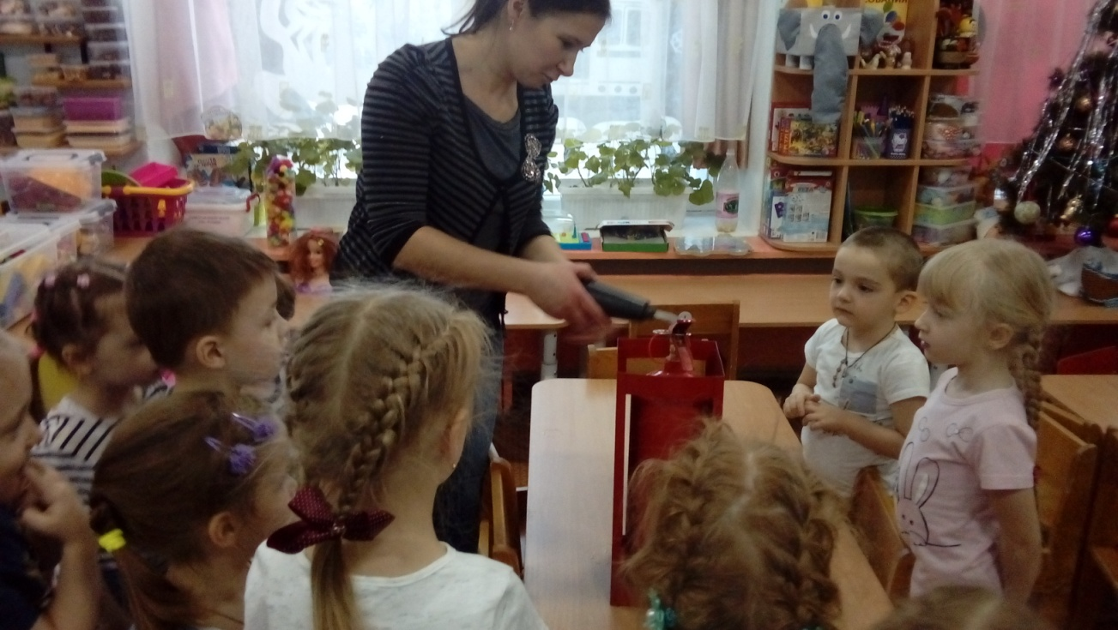
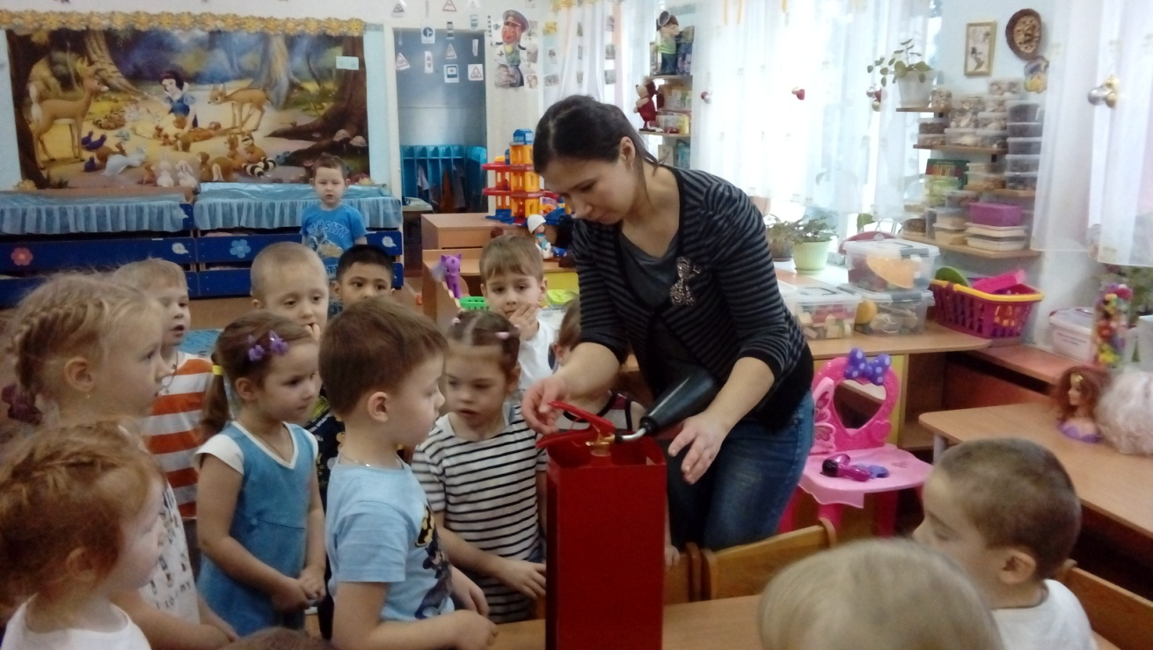
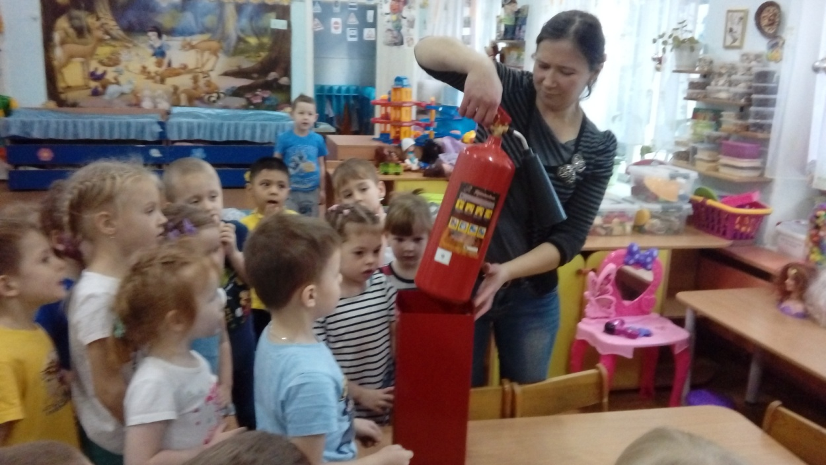
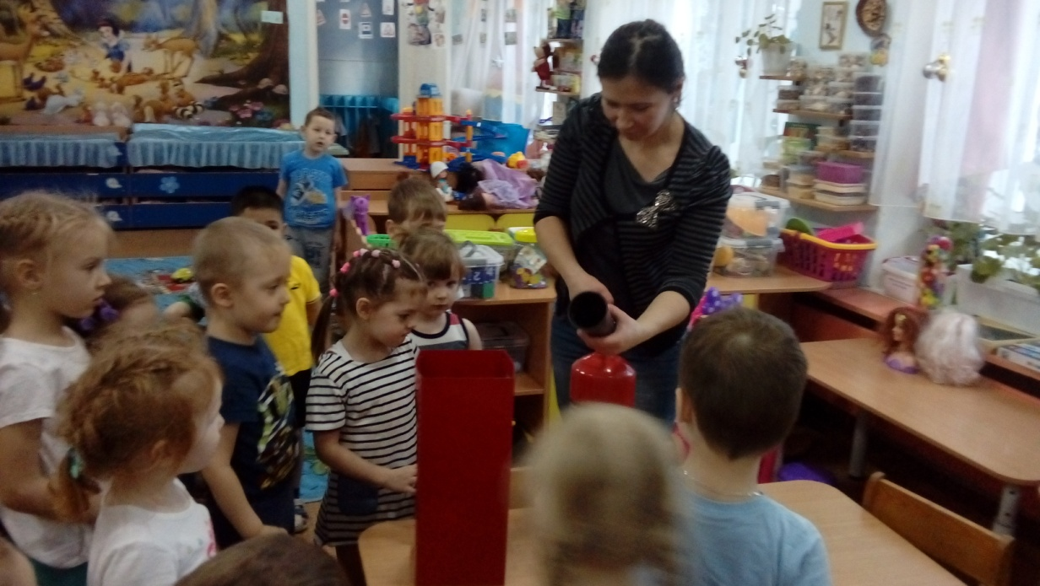
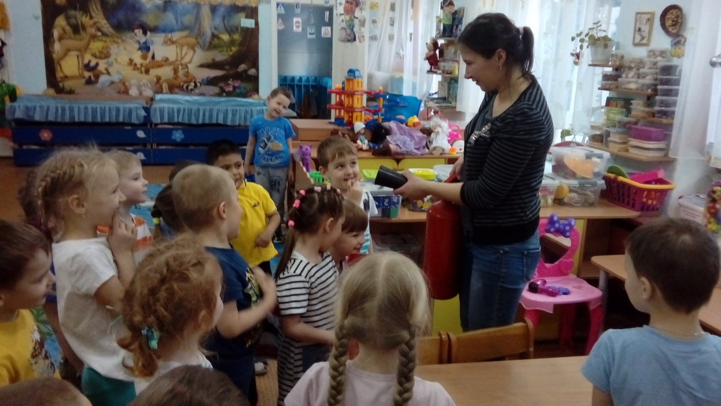

4.Рисование совместно с родителями на тему «Лесной пожар»

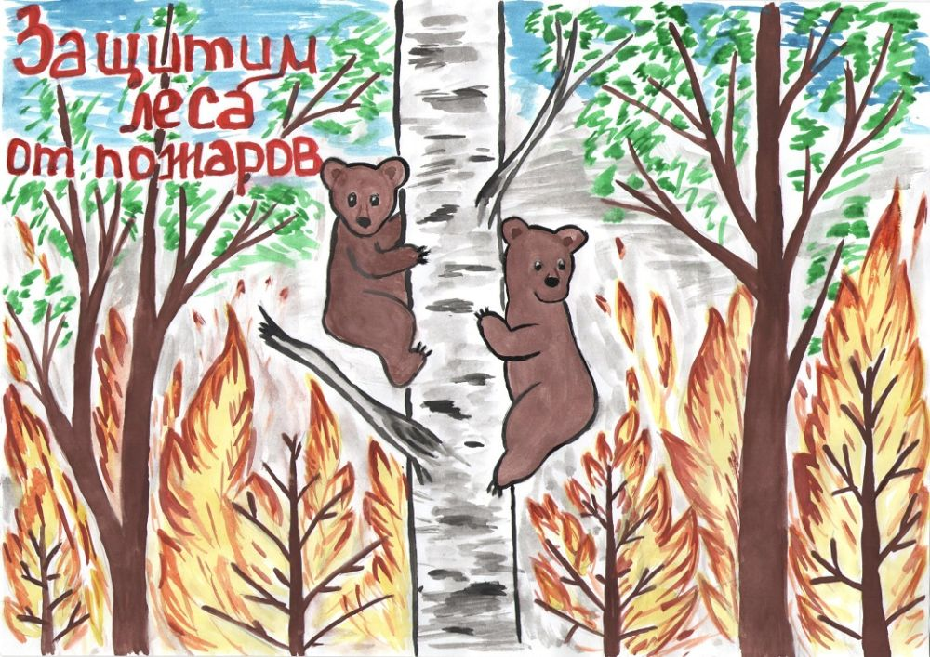
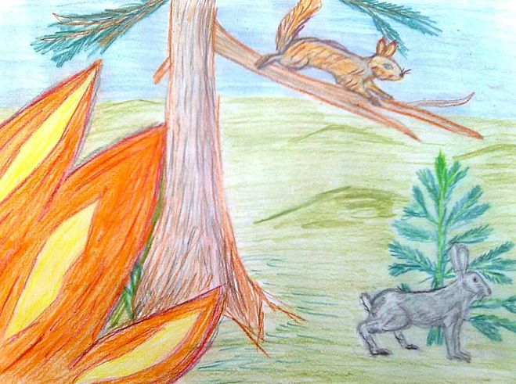
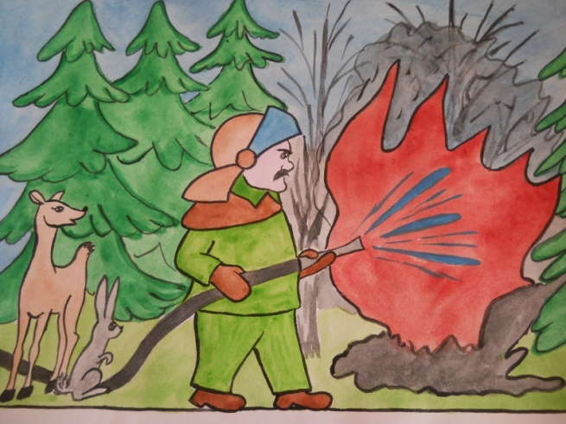
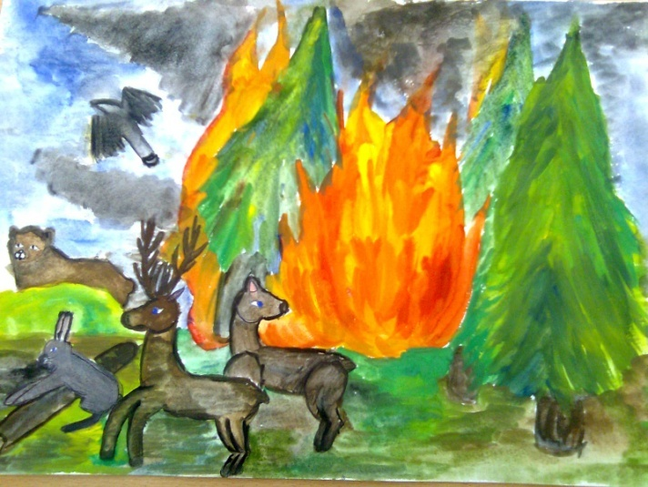
Объяснить детям, что в природе все взаимосвязано; в ней нет «лишних» или «вредных» животных; объяснить, как лесные
пожары влияют на жизнь зверей.
Вторник:
1.Беседа «Контакты с животными»
Объяснить детям, что контакты с животными иногда могут быть опасны.
2 . «Ножницы, катушки – это не игрушки».
Обсудить с детьми различные опасные ситуации, которые могут возникнуть при
играх во дворе дома, научить их необходимым мерам предосторожности.
3.Беседа «Катание на велосипеде»
Рассмотреть различные опасные ситуации, которые могут возникнуть при катании детей на велосипеде, научить правилам поведения в таких ситуациях.
4.Сюжетно – ролевая игра «Семья»
Приучать детей согласовывать собственный игровой замысел с замыслами сверстников, менять роли по ходу игры. Побуждать детей более широко использовать в играх знания об
окружающей жизни.
Среда.
1.Беседа и рисование « Безопасность на дорогах».
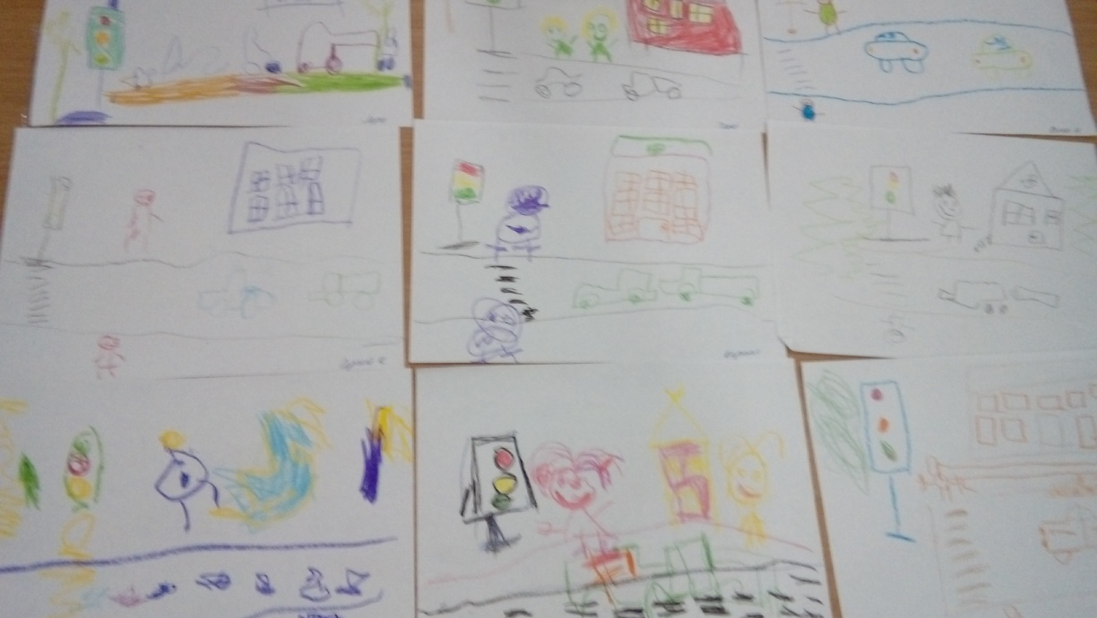

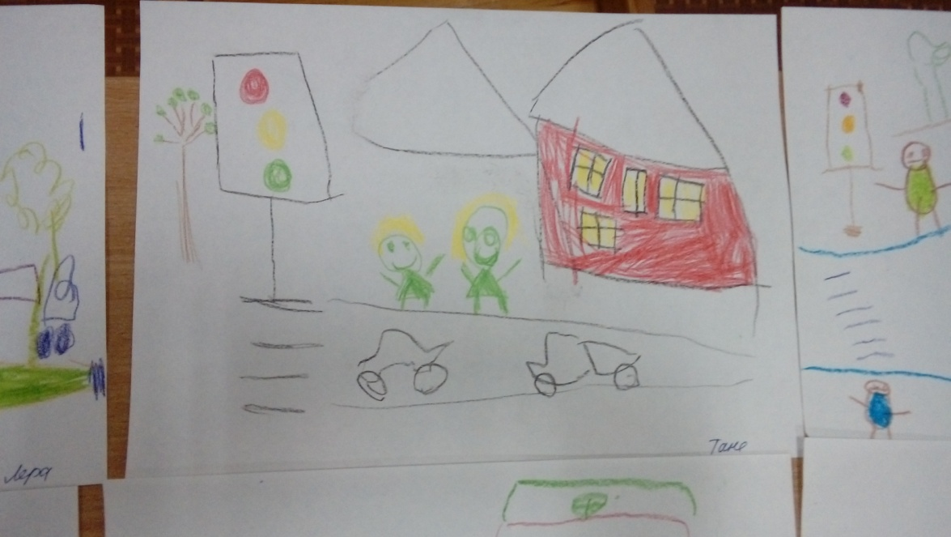
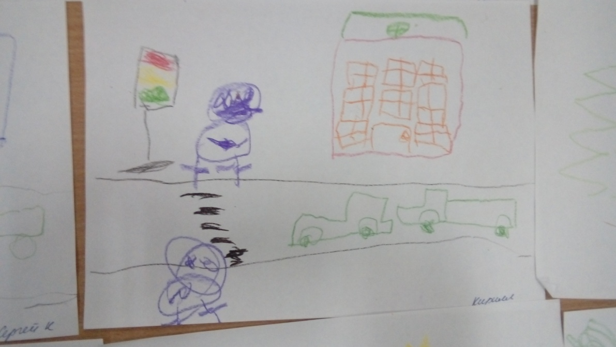
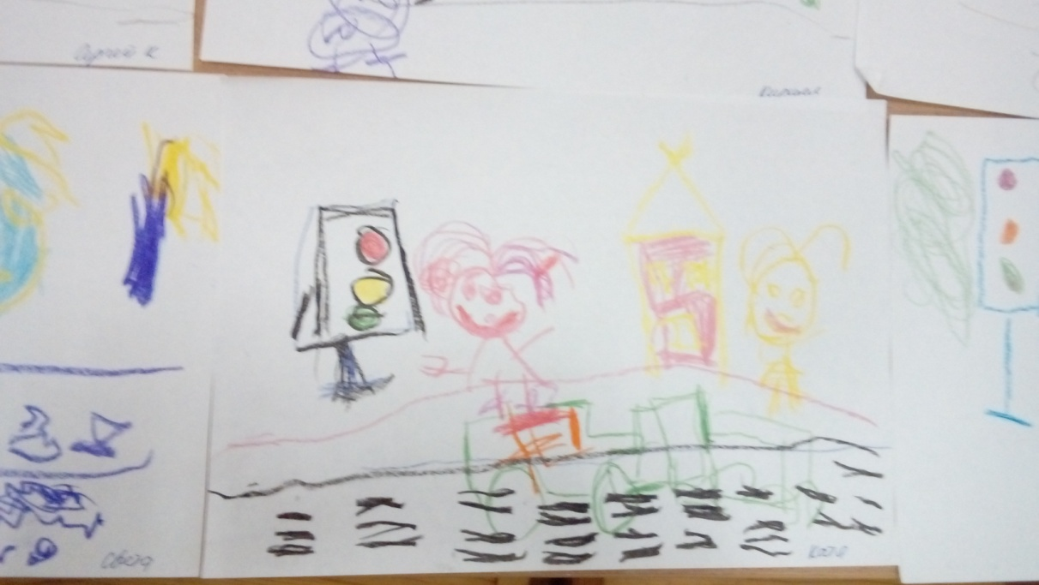
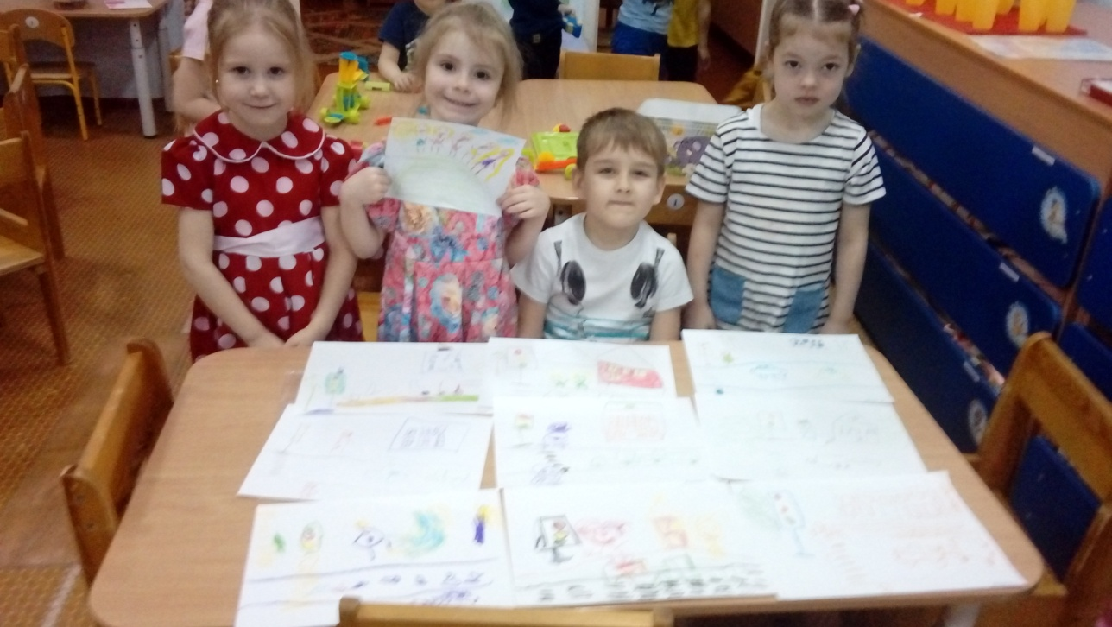

Учить детей соблюдать правила дорожного движения.
2.Чтение С.Михалкова « Моя улица».
Продолжать знакомить с художественными произведениями о правилах дорожного движения.
3.Рассматривание плакатов по ПДД.
Расширять знания детей о ПДД.
Четверг. « Один дома».
1.Дид. Игра « Назови предметы».
Учить детей называть предметы опасные в быту.
2. Игра « Таблетки-не конфетки»
Дать представление о таблетках, их пользе и вреде.
3. « Опасный незнакомец» - беседа
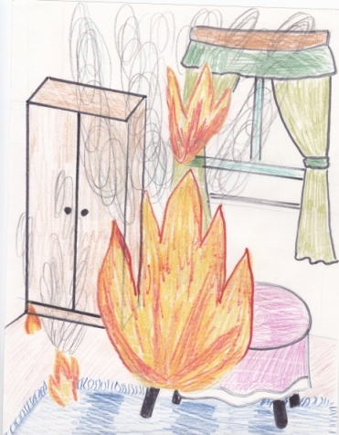
4. конкурс рисунков с родителями « Один дома».

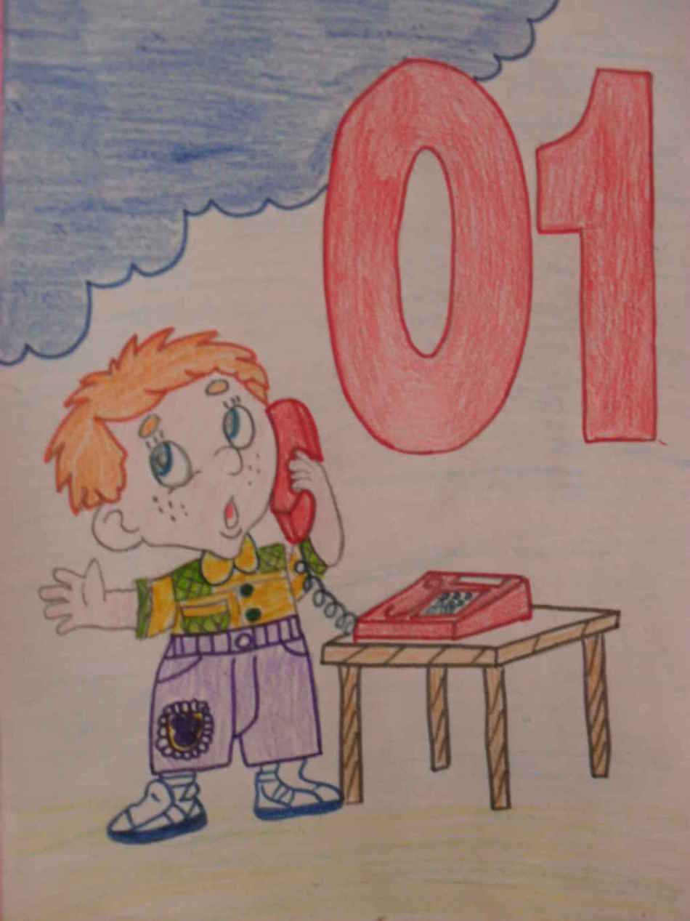
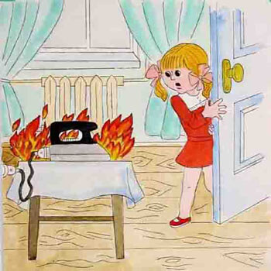

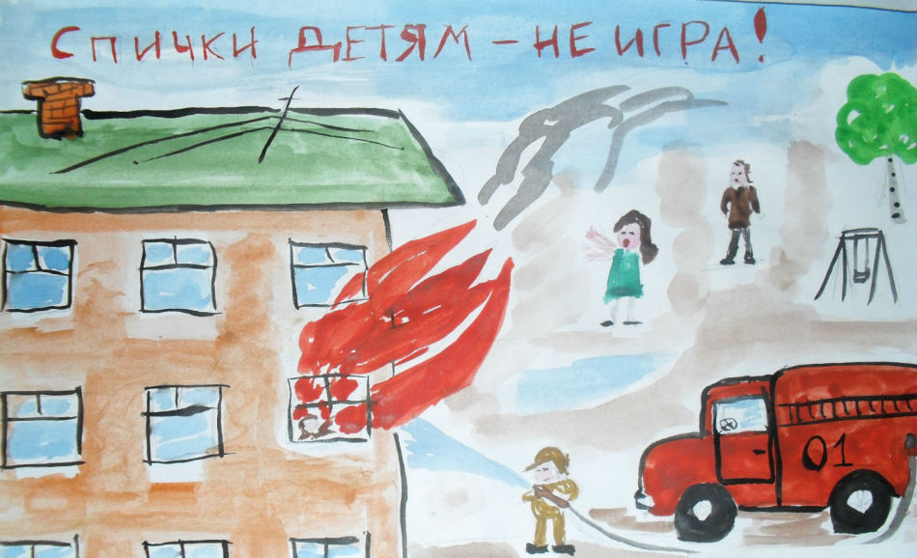

Научить как вести себя с незнакомыми людьми.
Пятница. « Опасные продукты».
- расширять знания о здоровом питании;
1. Беседа: « Полезные и вредные продукты».
2.Игра: « Положи в корзину»
3.Игра: « Четвёртый лишний».
4.Игра: « Угадай на вкус».

